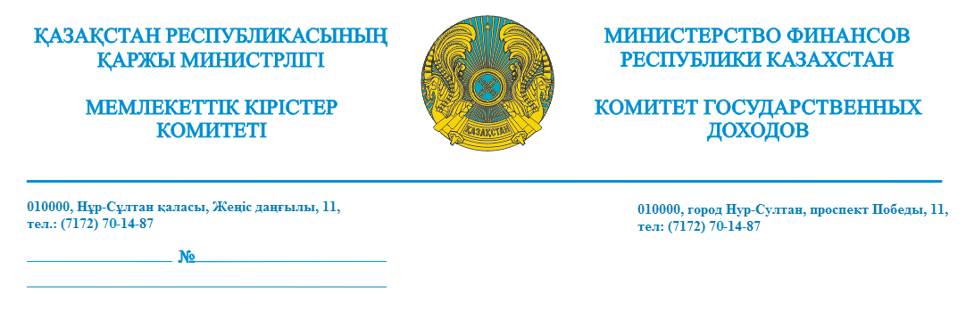

Общественный совет города Алматы
г.Алматы, ул. Жамбыла 114/85, оф.113/2

Комитет государственных доходов Министерства финансов Республики Казахстан (далее – Комитет), рассмотрев по поручению Вице-Министра финансов Республики Казахстан Баедилова К.Е. письмо от 27 марта 2020 года (далее – Письмо), поступившее на Портал электронного Правительства, относительно мер поддержки и развития рынка электронной коммерции, сообщает, что согласно статье 11 Кодекса Республики Казахстан от 25 декабря 2017 года № 120-VI «О налогах и других обязательных платежах в бюджет» (Налоговый кодекс), совокупность мер по установлению новых и отмене действующих налогов и платежей в бюджет, изменению ставок, объектов налогообложения и объектов, связанных с налогообложением, налоговой базы по налогам и платежам в бюджет в целях обеспечения финансовых потребностей государства на основе соблюдения баланса экономических интересов государства и налогоплательщиков является налоговой политикой.
При этом, согласно положению, утвержденному постановлением Правительства Республики Казахстан от 24.09.2014г. №1011, вопросы налоговой и бюджетной политики, в том числе по предоставлению льгот и преференций отнесены к компетенции Министерства национальной экономики Республики Казахстан.
По первому пункту Письма
Комитет во исполнение поручения Евразийского межправительственного совета от 31 января 2020 года № 6 предоставил позицию, в которой не поддерживает предложение Российской Федерации по данному вопросу и придерживается позиции о не снижении порога беспошлинного ввоза товаров для личного пользования, приобретенных физическим лицом в рамках международной электронной торговли.
При этом Комитетом было предложено установить частоту перемещения физическими лицами товаров - 1 раз в месяц.
В настоящее время в Республике Казахстан нормы беспошлинного ввоза товаров, пересылаемых в международных почтовых отправлениях, составляют 200 евро при прежней весовой норме в 31 кг.
По четвертому пункту Письма
Предложение не поддерживается, в соответствии с подпунктом 6) статьи 1 Закона Республики Казахстан от 16 мая 2014 года «О разрешениях и уведомлениях» (далее – Закон) лицензия – разрешение первой категории, выдаваемое лицензиаром физическому или юридическому лицу на осуществление лицензируемого вида деятельности либо подвида лицензируемого вида деятельности, связанного с высоким уровнем опасности.
Подпунктом 16) пункта 1 статьи 28 Закона лицензированию подлежат отдельные виды деятельности или действий (операций), в том числе производство и оборот этилового спирта и алкогольной продукции.
При этом согласно пунктам 42 и 43 приложения 1 к Закону хранение и оптовая реализация алкогольной продукции, а также хранение и розничная реализации алкогольной продукции являются лицензируемыми видами деятельности в сфере оборота алкогольной продукции.
Согласно подпункту 3) статьи 1 Закона Республики Казахстан от 16 июля 1999 года «О государственном регулировании производства и оборота этилового спирта и алкогольной продукции» (далее – Закон о госрегулировании) под розничной реализацией алкогольной продукции понимается продажа алкогольной продукции для ее дальнейшего потребления или некоммерческого использования, осуществляемая в стационарных помещениях, оборудованных торговым залом, и на территориях ресторанов, баров и кафе, а также на пассажирских воздушных судах, пассажирских судах морского транспорта, в вагонах-ресторанах пассажирских поездов, оснащенных контрольно-кассовой машиной с фискальной памятью.
В статье 9 Закона о госрегулировании регламентированы условия оборота и перемещения этилового спирта и алкогольной продукции.
Вышеизложенной статьей установлен перечень, при котором запрещен оборот (экспорт, импорт, приобретение, хранение, оптовая и розничная реализация алкогольной продукции) алкогольной продукции.
Дополнительно сообщаем, что согласно подпункту 1-2) статьи 3 Закона Республики Казахстан от 19 декабря 2003 года «О рекламе» (далее – Закон о рекламе) реклама – информация, распространяемая и (или) размещаемая в любой форме с помощью любых средств, предназначенная для неопределенного круга лиц и призванная формировать или поддерживать интерес к физическому или юридическому лицу, товарам, товарным знакам, работам, услугам и способствовать их реализации.
Кроме того согласно пункту 1-1 статьи 13 Закона о рекламе запрещается реклама товаров (работ, услуг) с использованием элементов товарного знака или названия, известного как наименование алкогольной продукции, табака и табачного изделия, которые прямо или косвенно предлагают алкогольную продукцию, табак и табачное изделие.
Услуга доставки продуктов питания, в том числе алкогольной продукции, а также табачных изделий лицензированию не подлежит.

И.о.Заместителя Председателя
Комитета государственных доходов
Министерства финансов
Республики Казахстан Ж.Нуржанов

Мурзагалиева Л.
71-81-13

